|  |  |  |
| --- | --- | --- |
| **DATUM** | **MALICA** | **KOSILO** |
| **PONEDELJEK**  **10. 03. 2025**  **(BREZMESNI DAN)** | Pirin kruh, borovničeva marmelada, kisla smetana, zeliščni čaj z limono, mandarina | Brezmesni ričet, domača jabolčna pita |
| **TOREK**  **11. 03. 2025** | Pšenični zdrob z **BIO mlekom**, kakav ali cimet v prahu, sadni čaj z medom, **jabolko** | Bistra goveja juha, pire krompir, dušeni goveji zrezki v naravni omaki, motovilec v solati |
| **SREDA**  **12. 03. 2025** | Polnozrnati kruh, piščančja prsa v ovoju, sadni čaj z limono, banana  **Dodatno EU ŠS (Češnjev paradižnik)** | Porova juha, **BIO testenine**, koščki svinjine v paradižnikovi omaki, zeljna solata s fižolom |
| **ČETRTEK**  **13. 03. 2025** | Polbeli kruh, domači mlečni namaz z zelišči, sadni čaj z limono, banana | Kokošja juha, rizi-bizi riž, piščančji zrezki na pariški način, mešana zelena solata |
| **PETEK**  **14. 03. 2025** | Ovseni kruh, pašteta brez aditivov, kisle kumarice, zeliščni čaj z medom, **jabolko** | Jota, domači vanilijev puding z **BIO mlekom** |

***JEDILNIK 10.03.2025-14.03.2025***

***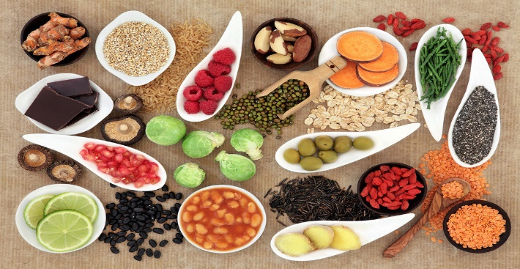***

**DIETNI JEDILNIK**

|  |  |  |
| --- | --- | --- |
| **DATUM:** | **CELIAKIJA (BREZGLUTENSKI) - BG** | **ALERGIJA NA MLEKO (INTOLERANCA NA LAKTOZO)- DIETNI BREZ MLEKA (IL)** |
| **PONEDELJEK**  **10. 03. 2025** | **MALICA/ZAJTRK:** Živila brez sledov glutena, BG kruh, BG marmelada  **KOSILO:** Živila brez sledov glutena, BG ričet, BG pita  **P. MALICA:** BG kruh | **MALICA/ZAJTRK:** Brez sledov mleka in laktoze, dietni kisla smetana ali margarina  **KOSILO:** Brez sledov mleka in laktoze, dietna pita  **P. MALICA:** Brez sledov mleka in laktoze |
| **TOREK**  **11. 03. 2025** | **MALICA/ZAJTRK:** Živila brez sledov glutena, BG zdrob, BG kakav, BG cimet  **KOSILO:** Živila brez sledov glutena, brez dodane moke, BG jušne testenine  **P.MALICA:** BG slanik | **MALICA/ZAJTRK:** Brez sledov mleka in laktoze, dietno mleko ali ovseni napitek  **KOSILO:** Brez sledov mleka in laktoze, dietne jušne testenine, brez masla  **P.MALICA:** Dietni slanik |
| **SREDA**  **12. 03. 2025** | **MALICA/ZAJTRK**: BG kruh, ostala živila brez sledov glutena, BG piščančja prsa  **KOSILO:** Brez sledov glutena, BG testenine  **P.MALICA:** BG kruh | **MALICA/ZAJTRK:** Brez sledov mleka in laktoze, piščančja prsa brez mlečnih beljakovin  **KOSILO:** Brez sledov mleka in laktoze, brez smetane, dietne testenine  **P.MALICA:** Brez sledov mleka in laktoze |
| **ČETRTEK**  **13. 03. 2025** | **MALICA/ZAJTRK:** Živila brez sledov glutena, BG kruh, BG namaz  **KOSILO:** Živila brez sledov glutena, brez moke  **P.MALICA:** BG kruh | **MALICA/ZAJTRK**: Brez sledov mleka in laktoze, dietni namaz  **KOSILO:** Brez sledov mleka in laktoze, brez mleka, dietne jušne testenine  **P.MALICA**: Brez sledov mleka in laktoze, sojin jogurt |
| **PETEK**  **14. 03. 2025** | **MALICA/ZAJTRK:** BG kruh, ostala živila brez sledov glutena, BG pašteta  **KOSILO:** Živila brez sledov glutena, brez dodane moke, BG puding  **P.MALICA:** BG kruh | **MALICA/ZAJTRK:** Brez sledov mleka in laktoze, dietna pašteta brez dodanih mečnih beljakovin  **KOSILO:** Brez sledov mleka in laktoze, dietno mleko ali ovseni napitek  **P.MALICA:** Brez sledov mleka in laktoze |

|  |
| --- |
| **OPOMBE:**  **Dietni jedilnik je sestavljen tako, da se jedi ne razlikujejo od splošnega jedilnika, torej pri dietnem jedilniku se izločajo živila katera vsebujejo alergene oz. nezaželene snovi, ki bi lahko povzročile prehranske indikacije/alergije pri otroku.**  Pri dnevnem kosilu vedno na voljo ohlajen čaj ali pa sveža voda z limono.  **aromatic-close-cup-1417945.jpg metina_melisina_osvezilna_pijaca_3.jpg**    **V PRIMERU ZAPLETOV PRI DOBAVI ŽIVIL SI PRIDRŽUJEMO PRAVICO DO SPREMEMBE JEDILNIKA.**  **BIO ŽIVILO IZ KONTROLIRANE EKOLOŠKE PRIDELAVE**  **LOKALNO PRIDELANA/PREDELANA ŽIVILA SE VKLJUČUJEJO GLEDE NA SEZONSKO PONUDBO.**  **ŠS-ŠOLSKA SHEMA**  Ker v prehrani otrok ni omejitev glede uživanja alergenov in ker za otroke, ki potrebujejo dietno prehrano, pripravljamo individualne dietne jedilnike, alergenov na jedilnikih ne bomo označevali. |

***Katalog vsebnosti alergenov v živilih:***

|  |  |
| --- | --- |
| ***oznaka*** | ***alergen*** |
| ***1*** | *ŽITA, KI VSEBUJEJO* ***GLUTEN*** *( pšenica, rž, ječmen, oves, pira, kamut ali njihove križane vrste ali proizvodi iz njih)* |
| ***2*** | ***RAKI*** *IN PROIZVODI IZ NJIH* |
| ***3*** | ***JAJCA*** *IN PROIZVODI IZ NJIH* |
| ***4*** | ***RIBE*** *IN PROZVODI IZ NJIH* |
| ***A*** | ***ARAŠIDI*** *IN PROIZVODI Z NJIH* |
| ***S*** | *ZRNJE* ***SOJE*** *IN PROIZVODI IZ NJIH* |
| ***L*** | *MLEKO IN MLEČNI PROIZVODI, KI VSEBUJEJO* ***LAKTOZO*** |
| ***O*** | ***OREŠKI*** *- mandeljni, orehi, lešniki, indijski oreščki, ameriški orehi, brazilski oreščki, pistacija, makadamija IN PROIZVODI IZ NJIH* |
| ***Z*** | *LISTNA* ***ZELENA*** *IN PROIZVODI IZ NJIH* |
| ***GS*** | ***GORČIČNO SEME*** *IN PROIZVODI IZ NJIH* |
| ***SS*** | ***SEZAMOVO SEME*** *IN PROIZVODI IZ NJIH* |
| ***Ž*** | ***ŽVEPLOV*** *DIOKSID IN SULFITI ((v koncentraciji več kot 100mg/kg ali 10mg/l, izraženi kot SO2)* |
| ***V*** | ***VOLČJI*** *BOB IN PROIZVODI IZ NJIH* |
| ***M*** | ***MEHKUŽCI*** *IN PROIZVODI IZ NJIH* |